CARTUJA DE MIRAFLORES

Ubicada en Burgos y levantada hacia el 1478, es obra de Simón de Colonia, y su finalidad fue la de albergar la sepultura de Juan II e Isabel de Portugal, los padres de Isabel la Católica. Además, también será el lugar de enterramiento para el infante Alfonso, el hermano de la reina. El espacio, como su nombre indica, será administrado por los cartujos, que se dedican a la pobreza, la obediencia, la castidad y el silencio, cuestiones que se transmitirán en la obra.

En planta, es un espacio rectangular de una única nave, donde toda la atención va dirigida al altar, el espacio que alberga las camas sepulcrales construidas por Gil de Siloé. Destaca también la riqueza de la ornamentación presente en las bóvedas, propias del gótico postclasico, donde ya se han ensayado las formas y se permiten ornamentarlas caprichosamente.
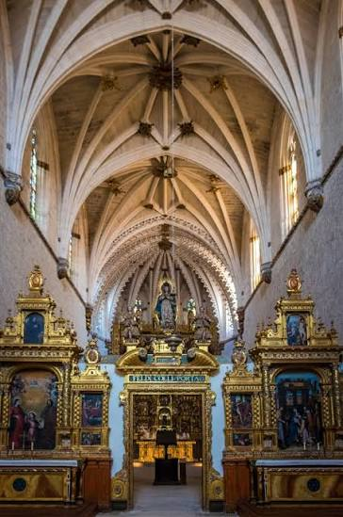
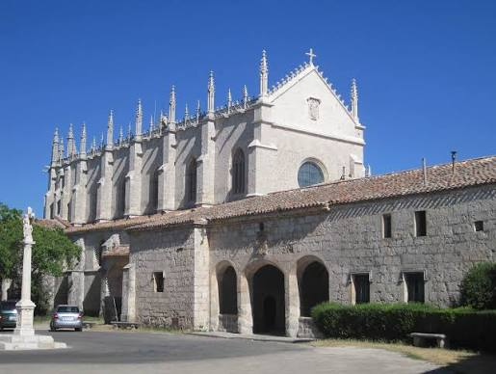

IGLESIA DE SANTO TOMÁS DE ÁVILA

Construida entre 1483 y 1492 por Martín Solórzano en Ávila, su función será la de albergar el enterramiento del infante Juan, el único hijo varón de los Reyes Católicos. Asimismo, el espacio será administrado por los dominicos. Sigue las normas estructurales de las iglesias panteón, con una sola nave, donde todos los elementos conducen la atención a la cama sepulcral. En cuanto a la portada, se encuentra entre contrafuertes, y en ella aparecen arcos mixtilíneos, conopiales, etc. Además, encontramos los emblemas regios de los reyes, con el árbol y las bolas, típicos del momento.
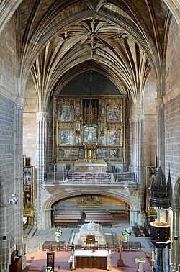
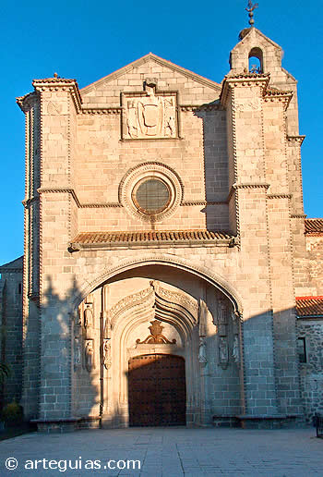

SAN JUAN DE LOS REYES

San Juan de los Reyes se va a levantar a partir del año 1477 en la ciudad de Toledo, por mandato de la reina Isabel. El templo cuenta con doble función, votiva, para conmemorar la victoria en la batalla de Toro (1476) y funeraria, para albergar el enterramiento de la reina. Las obras comenzaron en el momento en el que Isabel fue jurada como reina de Castilla, y se situó en pleno barrio judío de la ciudad de Toledo, pues esta contaba (y cuenta) con una fuerta carga política y simbólica: es la capital religiosa de Castilla (y también de España), sede primada y antaño capital del reino visigodo. Así pues, la intencionalidad está clara, legitimar y asentar el poder de la reina, en un momento donde existían dudas al respecto.

Con todo, el templo será consagrado a San Juan, patrono de la familia (su padre se llamaba Juan, su hijo se llamó Juan), y en tiempos se conoció como “San Juan Ante Porta Latinam” aunque con el tiempo se denominó San Juan de la Reina, pues fue Isabel quien supervisó la construcción, y al final acabó como San Juan de los Reyes. Empero, con la conquista de Granada los planes van a cambiar, y el enterramiento de los Reyes Católicos acabó siendo en Granada.

En cuanto a las fases constructivas, encontramos varias:

- Entre 1477 y 1496 va a trabajar Juan Guas, que llegó a Toledo acompañando a Hanequin de Bruselas, y se encargó de levantar la cabecera y el crucero hasta 1492, y el resto de la estructura principal ya en 1496.
- Entre 1496 y 1520 van a trabajar Enrique y Antón Egas, que levantaron los claustros y las escaleras.
- Por último, entre 1580 y 1590, en tiempos de Felipe II, realizaron la portada de acceso a la iglesia.

CARACTERÍSTICAS

En planta, Isabel pretende dotar al edificio de una similar a la Cartuja de Miraflores, luego tenemos una planta de desarrollo basilical, con una sola nave, cabecera poco desarrollada (únicamente para disponer el altar y poco más), crucero que sólo sobresale en altura y que sirve para albergar las camas sepulcrales y los elementos ornamentales. Entre los contrafuertes encontramos pequeñas capillas, y a los pies hay un coro y sotocoro.

Si hablamos de la ornamentación, el despliegue principal se lleva a cabo en el crucero, que sigue las pautas del horror vacui, e incluyen poca variedad de elementos pero repetidos de forma sistemática, como los escudos de los reinos de Castilla y Aragón, el águila de San Juan, y el yugo y las flechas. En suma, elementos que construyen todo un programa político y simbólico en torno a los monarcas. Entre los escudos encontramos esculturas de santos, relacionados con los franciscanos o la monarquía, situados bajo peanas. En la parte inferior encontramos elementos de influencia flamenca, follaje, arcos mixtilíneos o arcos conopiales, todo ello cerrado por una banda epigráfica con versículos del salmo 43 del rey David, así como del ensalzamiento de los monarcas. Por último, el propio crucero está cerrado por una bóveda estrellada de ocho puntas sobre un tambor cerrado, con trompa como elemento de transición y mocárabes.

Por su parte, originalmente el edificio contaba con dos claustros, uno para los monjes franciscanos, que fue diseñado más no levantado por Juan Guas, y otro como lugar de residencia para la reina, erigido por Enrique y Antón Egas. Sin embargo, en el transcurso de la invasión napoleónica el claustro regio fue empleado como depósito de munición, que llegó a estallar, destruyéndolo por completo. Aunque el primero estuvo a punto de desaparecer, se pudo restaurar.

Al exterior, el edificio recibe un tratamiento distinto entre la cabecera y el resto de la nave, pues la primera está pautada por contrafuertes, donde se alojan heraldos que simbolizan la custodia del sepulcro, así como epigrafía con el salmo 13 del Rey David, un agradecimiento perpetuo a Dios. Asimismo, será en la parte del crucero donde se sitúen las cadenas de los cristianos cautivos por los musulmanes que se van liberando conforme avanza la conquista de Granada, todo ello por deseo de Fernando el Católico, y a modo de recordatorio del avance de la Guerra Santa.

Por último, debemos hablar de la construcción de las portadas. La primera de ellas, la portada de la Sacristía fue levantada por Enrique Egas: adintelada, con la representación de los RR. CC. y el pelícano, que es una referencia a Cristo (ya lo vimos en el románico: el pelícano alimenta con su sangre a sus crías, así como Cristo alimenta con sus sangre a los fieles). Mientras que el acceso principal fue levantado en tiempos de Felipe II, obra de Juan de Monegro, pero que, al no manejar el lenguaje del gótico la adapta al estilo renacentista.
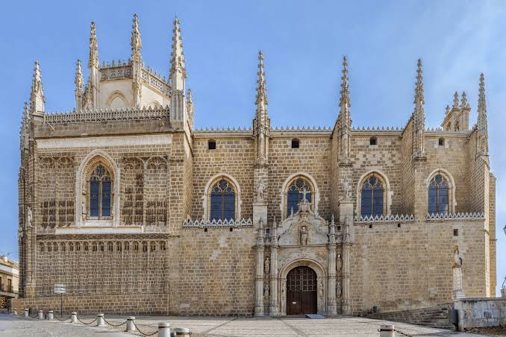
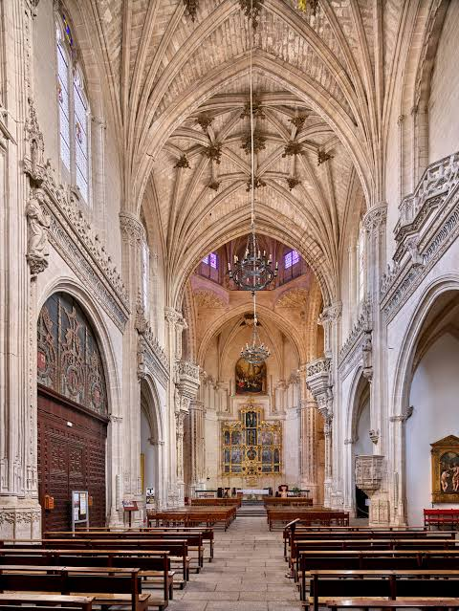

HOSPITAL DE SANTA CRUZ

El Hospital de Santa Cruz se levantó en Toledo entre el año 1495 y 1522, por orden del cardenal Mendoza, aliado de los RR. CC. y arzobispo de la ciudad, siguiendo el modelo del Hospital de Milán erigido por Filarete. Si bien el edificio se construyó de forma póstuma, pues el arzobispo falleció ese mismo año (1495), pero la orden ya estaba dada. La ejecución, por su parte, correspondió a Enrique Egas, que trabajó con su hermano Antón y con un joven Alonso de Covarrubias.

La ubicación responde a las indicaciones de Vitruvio: cerca del núcleo urbano pero con cierta distancia, para evitar contagios. Abierto al aire fresco y con buena ventilación. Con todo, se situó en la vertiente este del promontorio donde se sitúa Toledo, posiblemente en el espacio que antaño ocuparon las residencias reales de los visigodos.

La planta se articula en torno a una cruz griega, que divide el espacio en cuatro secciones, con cuatro claustros, pero que por falta de espacio se dobla en altura, dando lugar a ocho crujías. Las cubiertas son artesonados casetones salvo en el tramo final de la crujía de entrada, donde se sitúa una capilla cubierta por bóveda de crucería. Asimismo, en esta construcción va a convivir el tratamiento ornamental del estilo gótico propio de los RR. CC. con las influencias italianas renacentistas.

La escalera que da acceso a la parte superior del claustro es uno de los elementos más interesantes de la obra. Está ubicada siguiendo los patrones medievales, en uno de los lados, y no en el centro de las crujías como se hacía típicamente en el renacimiento. Empero, el acceso a la misma se articula como una triple portada, de gran ornamentación, muy similar a un arco triunfal romano. Obra de Covarrubias, la decoración es plateresca, labrada con candelieris, barandilla con balaustrada y aparece la cruz de Jerusalén.

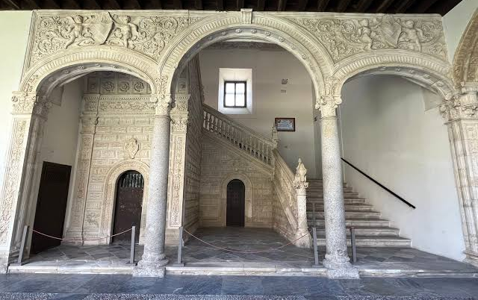
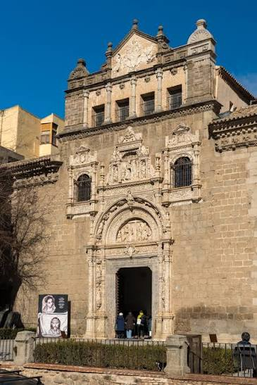
La fachada data del año 1520 aproximadamente y, junto a las escaleras, es uno de los elementos tardíos de la construcción. Obra de Enrique Egas y Alonso de Covarrubias, cuenta con una tipología eminentemente italiana pero con un tratamiento medieval (sin simetría, sin orden).

CAMA SEPULCRAL DEL PRÍNCIPE DON JUAN

Realizada entre 1497 y 1512 por Doménico Fancelli, la obra se encuentra en la iglesia de Santo Tomás de Ávila, y se realizó para el enterramiento del príncipe Juan, el único hijo varón de los Reyes Católicos y, por tanto, el que iba a ser heredero. Su muerte aconteció de forma repentina, imprevista, poco tiempo después de haber contraído matrimonio.

Realizado con mármol de Carrara, Fancelli tardó quince años en realizar la obra, para la que va a incorporar novedades tipológicas e iconográficas: todos los elementos que incluyen hablan de una forma u otra de la inmortalidad. El mármol será trabajado con gubia, una herramienta similar a una cuchilla que rebana el mármol, deslizándose sin producir choques ni constantes fuertes, especialmente con la luz. En la etapa ubicó al difunto, sumido en un sueño eterno y ataviado con ropajes cortesanos y no militares, pues no tuvo oportunidad de asistir a ninguna batalla dada su juventud. El retrato del príncipe juega con la idealización y la juventud, en el renacimiento, los difuntos se van a representar en actitud de sueño, simbolizando la inmortalidad del alma. Asimismo, sostiene una cruz en el pecho, y un guante a cada lado, elemento de gran elegancia y sutileza que pretende mostrar al espectador la dignidad y la nobleza de la persona allí enterrada, en este caso, el heredero al trono de Castilla y Aragón. El cuerpo central está decorado con imágenes de santos, entre ellos San Jorge, y la Caridad aparece inserta en un clípeo. Por su parte, los ángulos se rematan con grifos, animales fantásticos que invocan a la inmortalidad. También tenemos guirnaldas y puttos, así como escudos y cascos militares haciendo alusión al triunfo.

El triunfo de esta obra es tal, que los RR. CC. van a encargar a Fancelli su propia cama sepulcral.
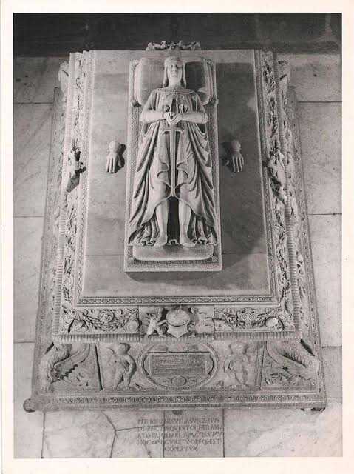

CAMA SEPULCRAL DE LOS REYES CATÓLICOS

La cama sepulcral de los Reyes Católicos fue realizada por Doménico Fancelli entre 1517 y 1522, y se encuentra en la Capilla Real de Granada, lugar de enterramiento de los monarcas. Sigue el modelo de la cama sepulcral del príncipe don Juan, exenta, con sentido triunfal y marcada por el idealismo humanista frente a la muerte. Sin embargo, el programa desplegado será mucho más complejo.

En ella, representa el triunfo en tres planos, espiritual (representado por el bautismo) militar, debido a las conquistas de los Reyes Católicos (aparece Santiago Apóstol) y caballeresco (aparece San Jorge). En ella hay cartelas, inscripciones y narraciones que hablan del alcance de las cualidades de los monarcas, y subrayan la perpetuación de su memoria. Asimismo, en los cuatro ángulos sitúa a los cuatro Evangelistas, los padres de la iglesia latina. Junto a la representación de los reyes durmiendo, una alegoría a la eternidad del alma propia de la época renacentista, y la evidente idealización de los rostros, encontramos animales que simbolizan la fidelidad y la vigilancia, como son el perro y el león. Tenemos también una serie de elementos que ensalzan la dignidad de los representados: joyas, cojines, la espada con forma de cruz y el breviario que lleva Fernando… Como antecedente, Gil de Siloé hace algo parecido en el sepulcro de los padres de Isabel que se encuentra en la Cartuja de Miraflores.

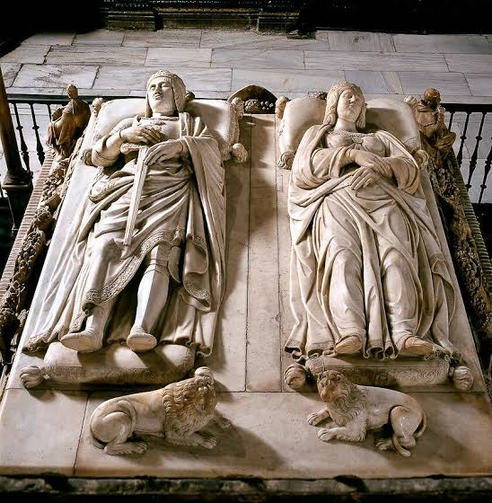

DECAPITACIÓN DE SAN JUAN BAUTISTA

Esta obra, que se adscribe a la pintura renacentista en tiempos de los Reyes Católicos, fue realizada por Pedro Berruguete como parte del retablo para la iglesia de Santa María del Campo, en la provincia de Burgos, aunque actualmente se conserva en el Museo del Prado. En ella, representa la decapitación de San Juan Bautista, un pasaje bíblico desarrollado en el Nuevo Testamento.

En ella, Berruguete va a recrear todo lo que ha aprendido en su viaje de formación a Italia. Dispone la obra en tres planos, ayudándose del embaldosado para la correcta ubicación de las figuras: en el primer plano encontramos a San Juan a punto de ser decapitado, junto al verdugo y las mujeres que introducen movimiento en la escena a través de los escorzos. En el segundo plano introduce una estructura arquitectónica claramente renacentista que da acceso a un segundo salón y en cuyo dintel se apoya un page, que observa la escena. Por último, en el tercer plano desarrolla una sala palaciega donde se encuentran los comensales y el rey, esperando a que Salomé baile para él tras haberle entregado la cabeza de San Juan.

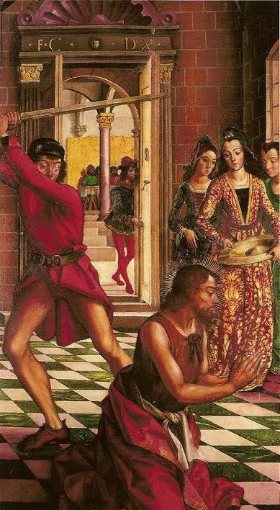

RETABLO DE LA IGLESIA DE PAREDES DE NAVA

Entre 1485 y 1488 Pedro Berruguete trabajó en el retablo para la iglesia de su pueblo natal, Paredes de Nava, en la provincia de Palencia. Concretamente realizó el banco o predela del retablo, donde va a representar a seis reyes de Judá, del Antiguo Testamento. El cliente que le contrata es muy conservador, y guardaba gusto por las decoraciones en oro, cuestión que se va a reflejar en el fondo de la obra. Empero, la composición será muy similar a la serie de hombres ilustres que realizó en Urbino.

En las representaciones va a abandonar la perspectiva y los fondos, sustituidos por el dorado que pide el cliente con intención de mostrar su riqueza. Las figuras destacan con enorme fuerza sobre ese fondo, especialmente la del rey David, gracias a los juegos que genera con las perspectivas: desarrolla pequeñas repisas sobre las que va a situar las figuras representadas. Emplea los escorzos con gran maestría, especialmente en el objeto que porta el rey David, generando sensación de ruptura del espacio pictórico y emplea la luz de tal forma que le permite moldear los rostros. Esta composición no sólo se aplica al rey David sino a toda la serie.

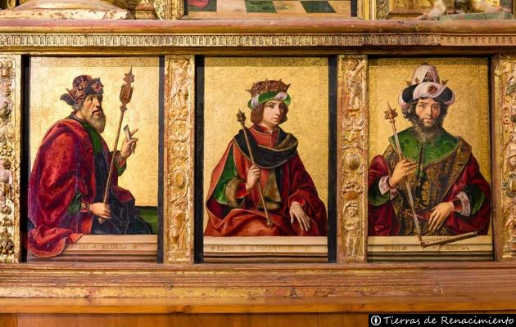

AUTO DE FE

El auto de fe es la obra pictórica más relevante de Pedro Berruguete, realizada a finales del siglo XV, entre 1491 y 1499, luego, se adscribe a la pintura renacentista en tiempos de los Reyes Católicos. Su relevancia se debe a que es la primera obra en España que narra o muestra cómo eran los procesos de la Inquisición. Desde el punto de vista pictórico es una obra maestra, pero también cuenta con enorme valor histórico y religioso, dado que es una crónica visual de los procesos inquisitoriales.

La obra está compuesta por varias escenas narrativas, aunque la perspectiva nos guía hasta el estrado principal, donde Santo Domingo juzga a los acusados, rodeado por sus asesores. Asimismo encontramos una concesión a la anécdota, un personaje aparece dormido, cuestión que evidencia la enorme capacidad narrativa del artista. Por el contrario, en la parte baja encontramos la representación de las penas que se han impuesto a los reos, desde el desfile con capirote hasta los que van a ser quemados en la hoguera.

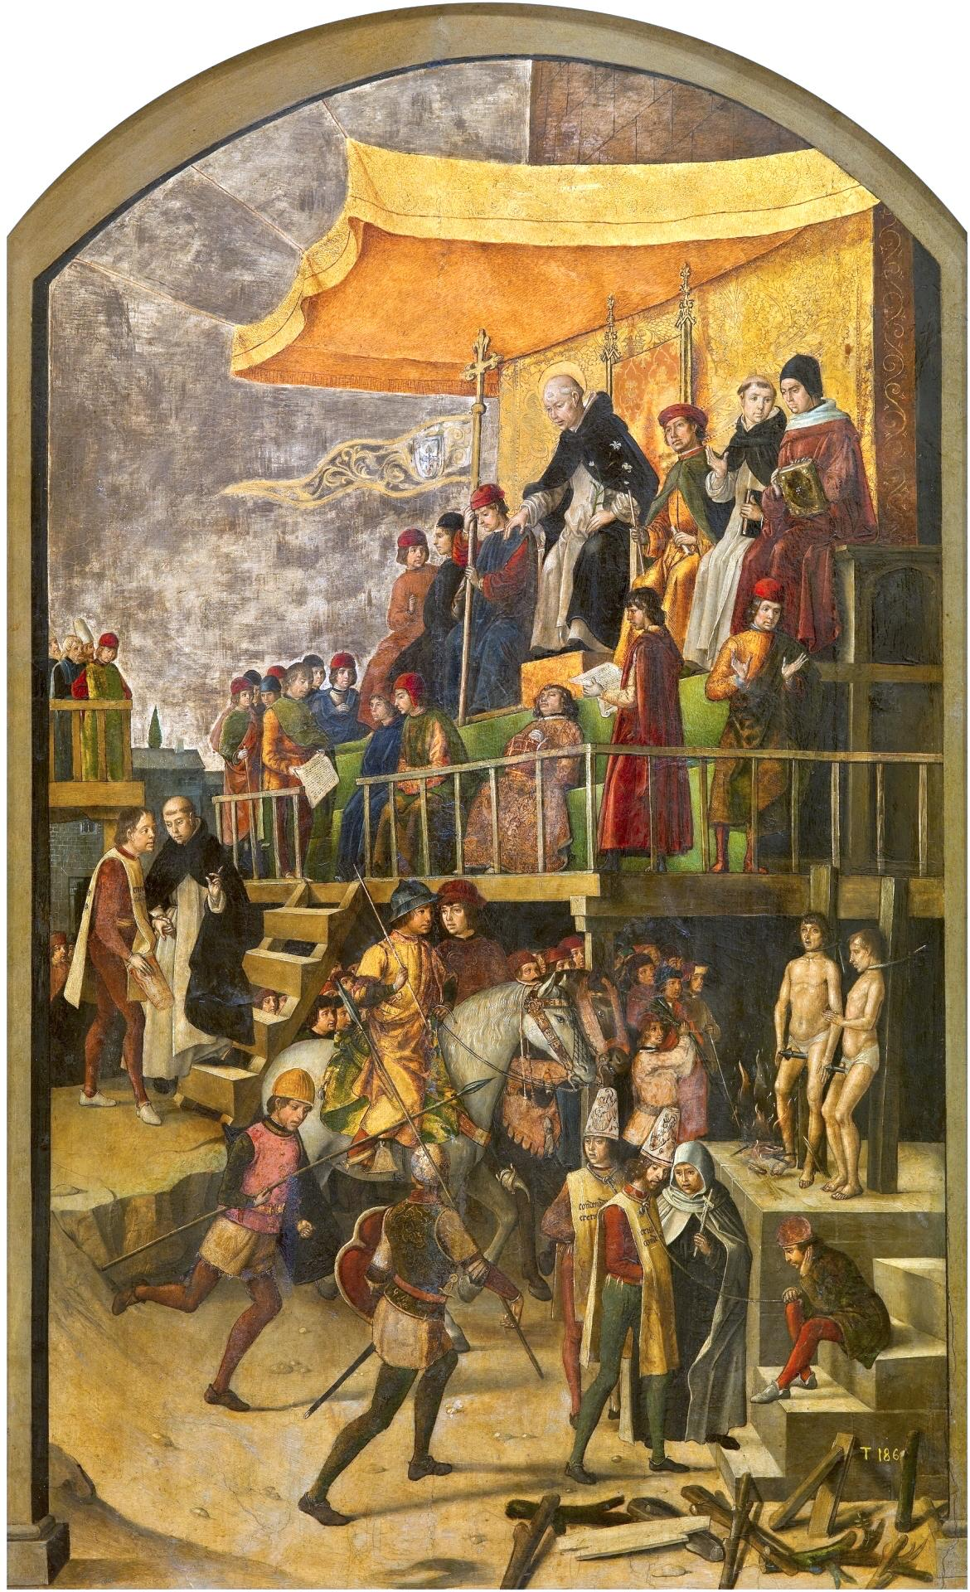
SALA CAPITULAR DE LA CATEDRAL DE TOLEDO

En 1509 el cardenal Cisneros encarga a Juan de Borgoña decorar la Sala Capitular de la Catedral de Toledo, un espacio nuevo, creado ad hoc, que Borgoña va a ornamentar con pinturas murales, más no empleando la técnica del fresco (solución que en España no se cultivaba demasiado).

En ella encontramos ocho escenas de la Virgen, tres escenas referentes a la Pasión y un Juicio Final, doce escenas en total. Como la sala únicamente cuenta con cuatro paredes, como solución plantea dividir las escenas empleando una falsa arquitectura corrida, adintelada y con columnas, aprovechando los intercolumnios para alojar las escenas. El punto de vista empleado es el mismo que tiene el espectador, de abajo a arriba, que cristaliza en el engrandecimiento de las figuras. Como añadido, se le va a encargar una secuencia de retratos de los antecesores del cardenal Cisneros, ubicados en el zócalo, y resueltos empleando, de nuevo, las falsas arquitecturas.

En los lados menores ubica las tres escenas de la Pasión: el Descendimiento, la Piedad y la Resurrección, todas ellas al aire libre y con un estilo que se acerca al flamenco primitivo, aunque con el canon más alargado. Mientras que en los lados mayores opta por representar las escenas de la Virgen y del niño Jesús, como la Presentación en el Templo. Por último, hemos de hablar del Juicio Final, que cuenta con una configuración medieval, en la que aparecen los pecados identificados con sus respectivos castigos.

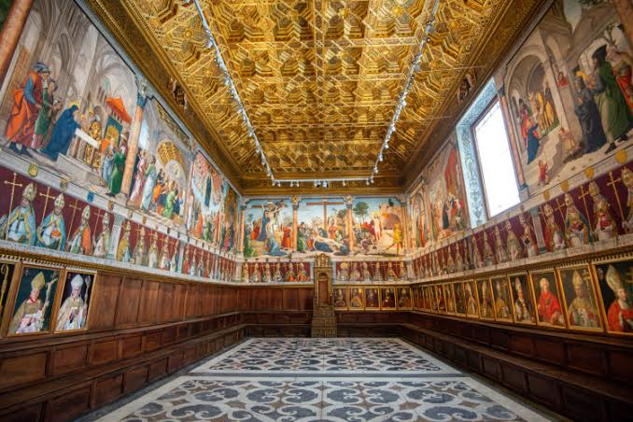
SILLERÍA DEL CORO BAJO DE LA CATEDRAL DE TOLEDO

El cardenal Mendoza encarga en el año 1489 a Rodrigo Alemán, artista especializado en coros, la realización de la sillería del coro bajo de la Catedral de Toledo. Este tipo de estructuras se realizaban siempre en maderas nobles, pues no iban pintadas, y estaban contaban con una serie de elementos, siempre siguiendo la misma tipología: espalda, misericordias y brazales. Todas las composiciones están bajo un arco de medio punto, y tienden al horror vacui. Además, hay alusiones al cardenal Mendoza, a los RR. CC. y siempre incluye un escenario arquitectónico, con una muralla y un paisaje. Todas las ciudades representadas están identificadas, pues incluye su nombre. Asimismo, de forma excepcional aparecen animales alegóricos en las enjutas, que proceden del bestiario medieval, muchos de ellos con un significado maligno, aunque siempre acaban siendo vencidos, a veces con ilusiones irónicas y satíricas.

En total, Rodrigo Alemán talla cuarenta y ocho sillas en cuyas espalderas va a representar todo tipo de escenas relacionadas con la conquista de Granada, de tal forma que la Catedral de Toledo es la única que cuenta con escenas profanas en un entorno sagrado, aunque esto se justifica en tanto que dichas escenas se realizan en nombre de la fe, en el contexto de una cruzada religiosa contra la herejía.

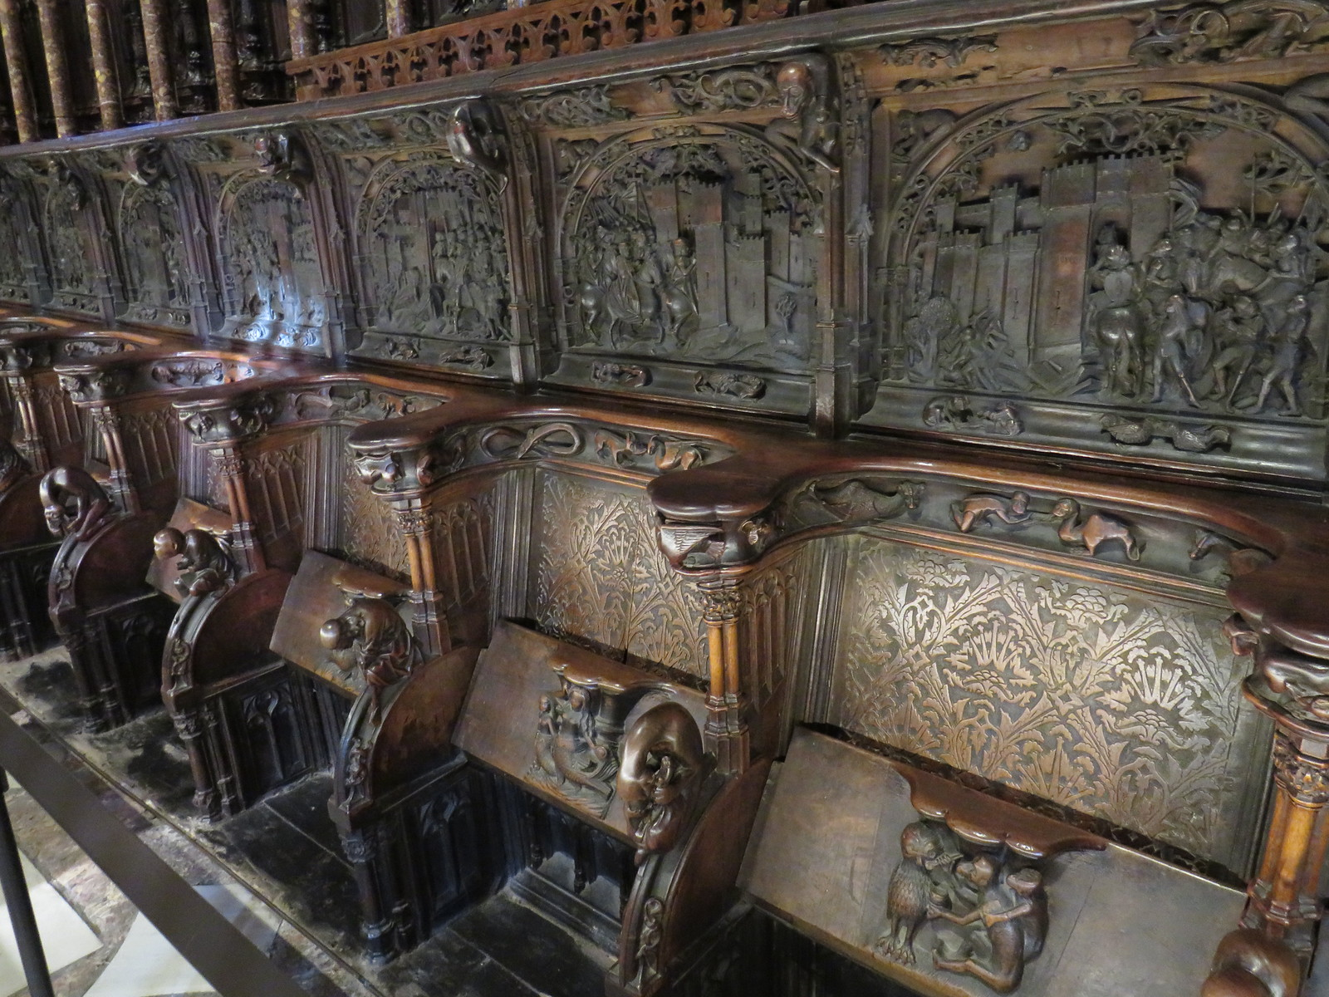
RETABLO MAYOR DE LA CATEDRAL DE TOLEDO

Se realizó entre 1498 y 1504 por encargo del cardenal Cisneros, y constituye uno de los retablos españoles más ricos, complejos y monumentales.

De estilo gótico, el retablo está realizado íntegramente por esculturas, en madera de alerce, doradas y policromadas, y en su construcción participaron arquitectos, escultores y policromadores de distinta índole. A nivel estructural cuenta con la parte baja, el banco, un cuerpo central dividido en calles y un ático. escenas. En total, catorce grupos escultóricos que narran escenas del Nuevo Testamento, vinculadas a la Virgen, el Nacimiento de Jesús y la Pasión, todo ello coronado por un Calvario. Los cinco cuerpos no mantienen una disposición horizontal, sino escalonada. En la predela, cuenta con una Virgen labrada en plata del siglo XIV, procedente del antiguo retablo.



